附件：

内建协〔2020〕78号

关于开展2020年度内蒙古自治区工程建设质量管理小组竞赛活动的补充通知

各盟市建筑业协会、各分会、有关单位：

根据《关于开展2020年度内蒙古自治区工程建设质量管理小组竞赛活动的通知》（内建协〔2020〕50号），结合当前疫情防控工作部署，经研究，决定采取网络线上播出的方式举办本次竞赛，现将有关事宜通知如下：

一、主要内容：

（一）总结交流全区工程建设质量管理小组活动经验；

（二）通过小组成员发表成果、经验介绍、专家点评等方式进行相互学习、交流和推广；

（三）择优向国家协会推荐优秀QC成果。

二、资料要求：

（一）各企业自行录制发布视频，经推荐单位统一报送；

（二）申报单位将资料上传至百度网盘后将链接提取码发送至推荐单位，请推荐单位汇总后再统一上传至百度网盘并生成链接提取码于2020年5月22日前发送至自治区建筑业协会质量安全部邮箱即可，详情见申报指南（附件）；

（三）凡申报的成果视频，一经接收，不允许做修改，重复发送以第一次接收为准。

三、其他事项：

本次竞赛采取线上播出的方式，具体时间另行通知。

联 系 人：高鹏程   张利娜   吴亚轩

联系电话：0471-6682144

联系地址：呼和浩特市赛罕区锡林南路永光巷28号

邮    箱：[nmjxzlaqb@163.com](mailto:nmjxzlaqb@163.com网)

网   站：www.nmjx.org

[附件：申报指南](http://www.nmgjzyxh.org/upload/file/20200518/20200518090037_57298.docx" \t "http://www.nmgjzyxh.org/_blank)

内蒙古自治区建筑业协会

2020年5月15日

附件：

申报指南

所有成果放入命名为地区+单位的文件夹（外进企业填写地区请以实际推荐地区为准）

所申报的各个成果内成果命名为序号+小组名称+课题名称的文件夹

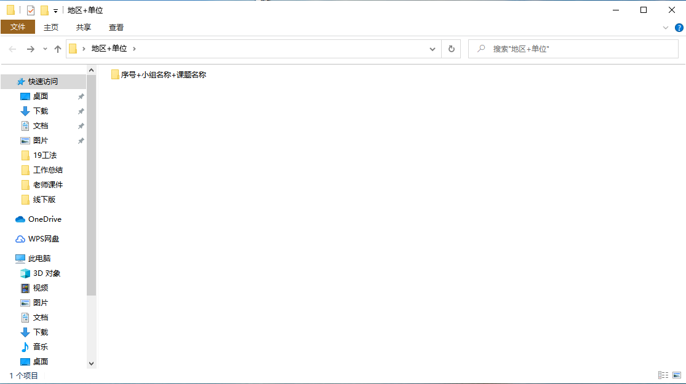

每个成果内应包含下图所示资料（成果Word、PPT、发布视频mp4），文档、PPT、发布视频请以成果名称命名

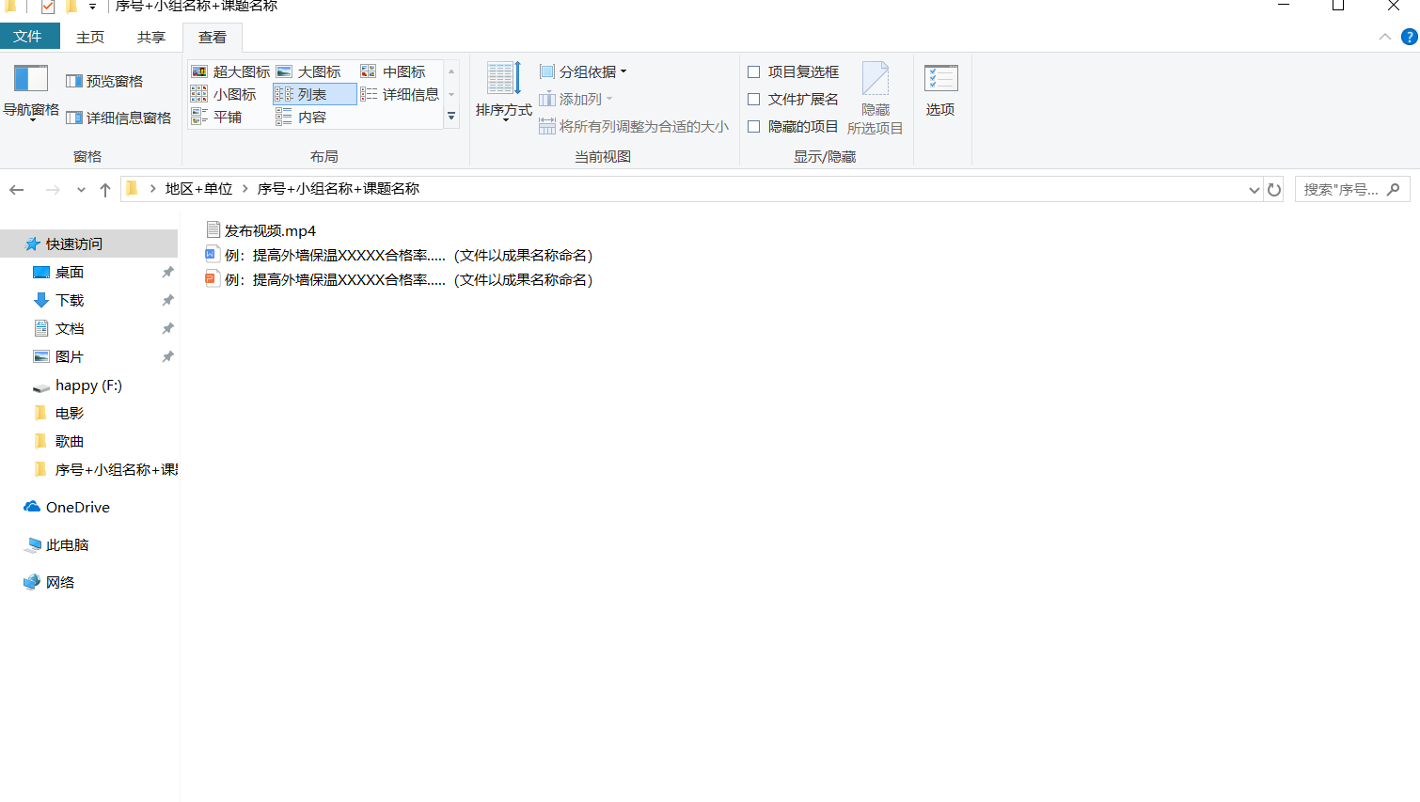

整理好后上传至百度网盘（直接文件夹上传，不要压缩）

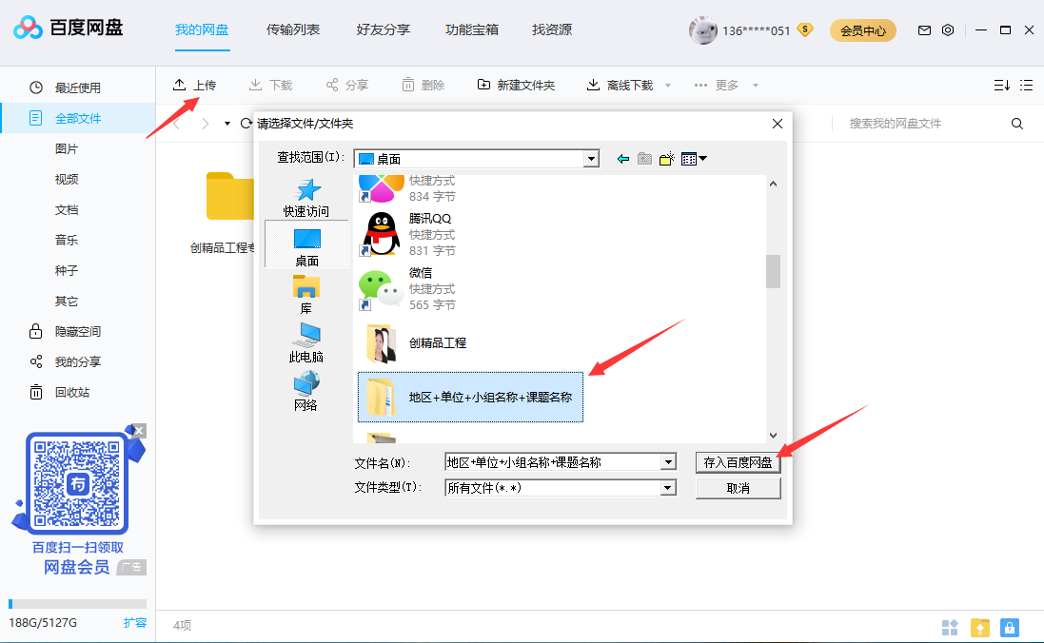

上传步骤：点击上传按钮、选择成果文件夹所在位置、点击存入百度网盘即可

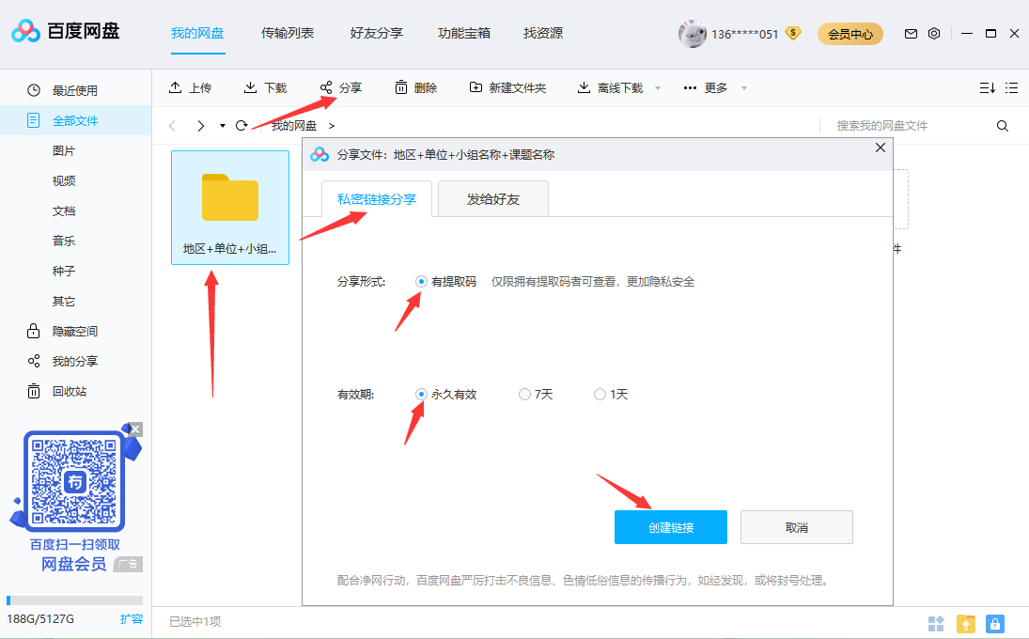

上传完成后点击分享整个文件夹、私密链接分享，点击永久有效并创建链接

步骤：1、选中已存入百度网盘的成果文件夹

1. 点击分享按钮
2. 点击私密链接分享，（分享形式“有提取码”、有效期选择“永久有效”）
3. 点击创建链接

创建链接后，将链接及提取码统一报至推荐单位

注意事项：

1. 成果视频录制时长：13-15分钟（最长时间不得超过15分钟）MP4格式；

2、一个单位仅允许提交一次，重复提交以第一次接收为准，一经提交不允许做更改；

3、扫描下方二维码进入2020年自治区QC竞赛活动微信群。本群为本次QC竞赛唯一指定联络群，请大家入群后更改群名片，格式：单位名称+小组名称+姓名（单位名称可简写），此后相关事宜都会在群里通知。